МІНІСТЕРСТВО ОСВІТИ І НАУКИ УКРАЇНИ

ХМЕЛЬНИЦЬКИЙ НАЦІОНАЛЬНИЙ УНІВЕРСИТЕТ

Факультет інформаційних технологій

Кафедра комп'ютерної інженерії та інформаційних систем

Лабораторна робота № 2

з дисципліни

«Об'єктно-орієнтоване програмування»

на тему :

«Основні поняття про класи, методи класів, оператори new, delete в мові програмування С++»

Виконав:

студент 2 курсу, групи КІ2с-23-1 Рудичук Д.А.

(Підпис)

Перевірив: Козельський О. В.

(Підпис)

Хмельницький – 2024

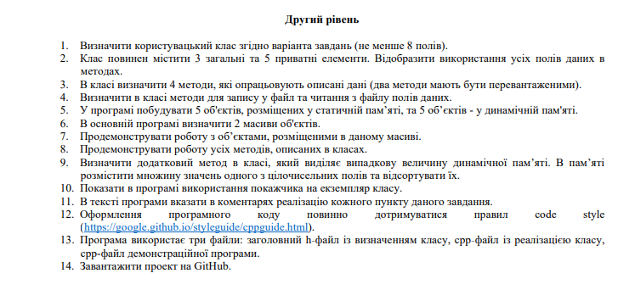Варіант 4

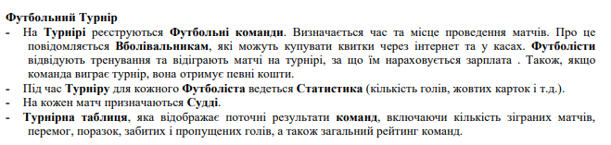

Реалізацію даної роботи виконаємо у окремому репозиторії за анлогією попередньої лабораторної роботи.

Згідно до умов завдання реалізовуємо наступну структуру програми:

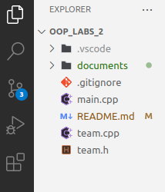

Код реалізації файлу team.h:

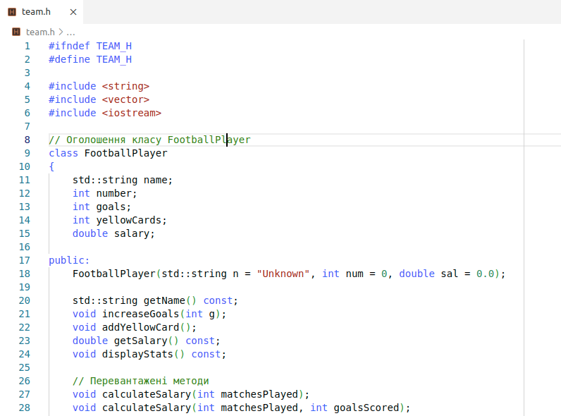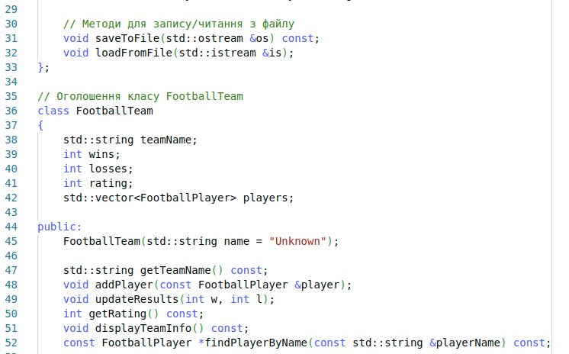

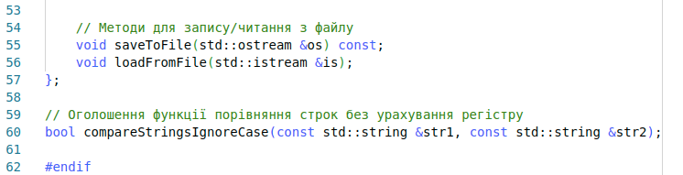

Код файлу team.cpp:

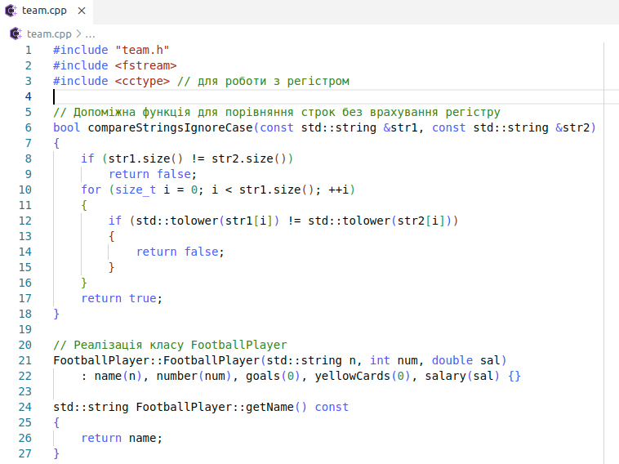

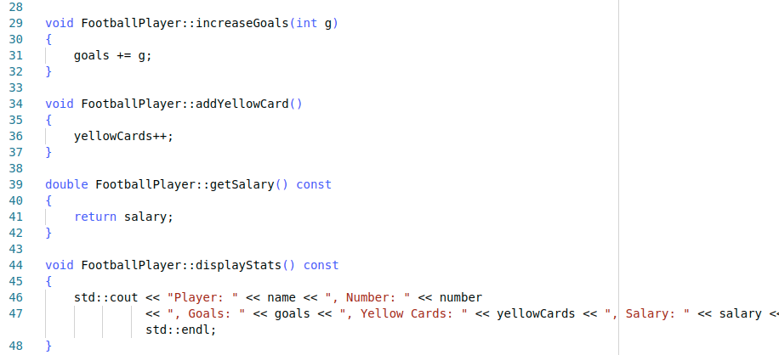

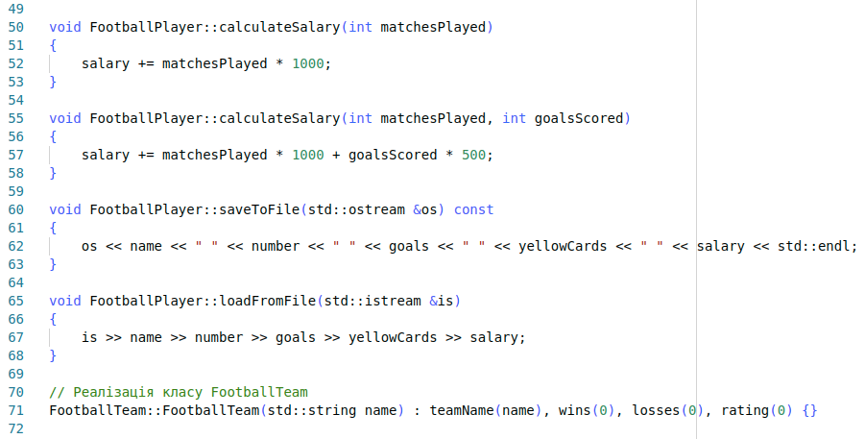

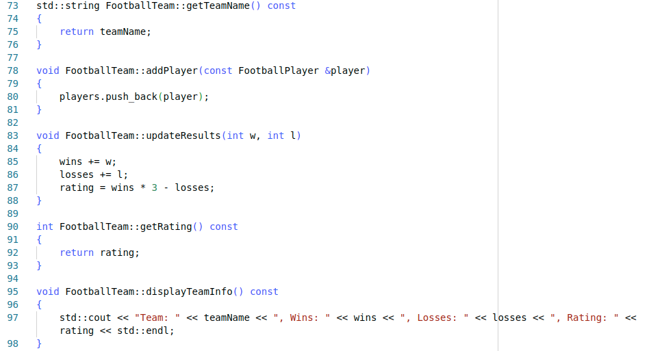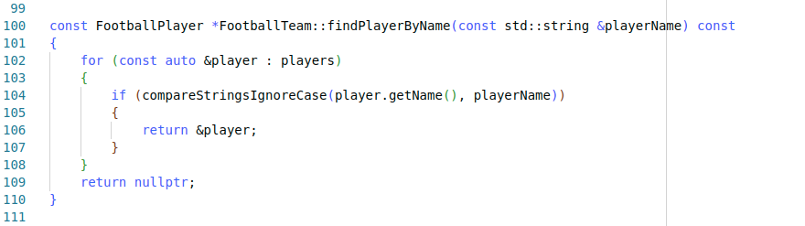

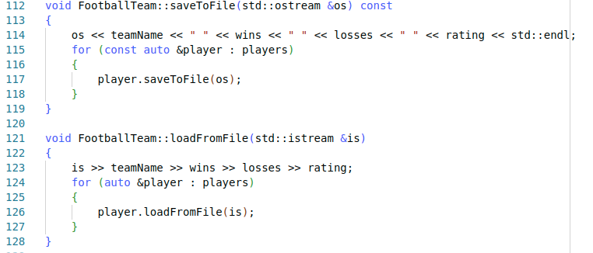

Код файлу main.cpp (головної програми):

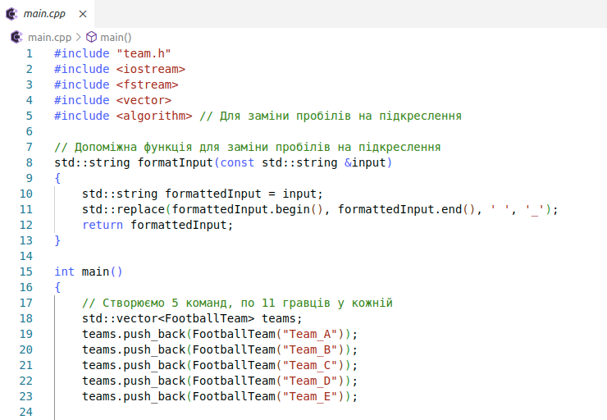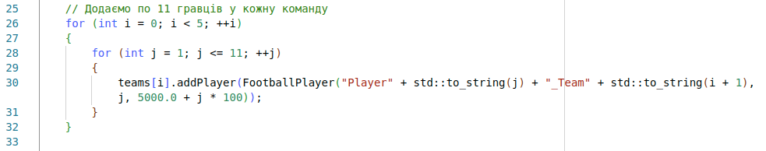

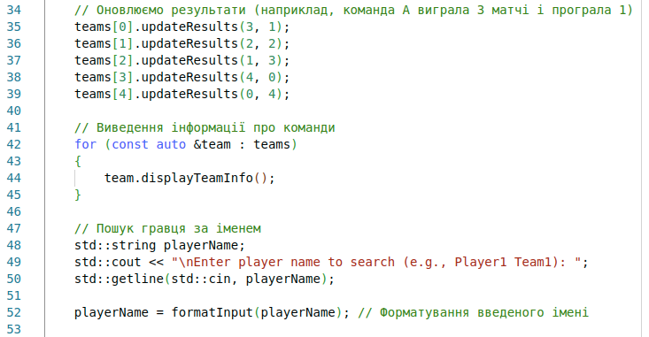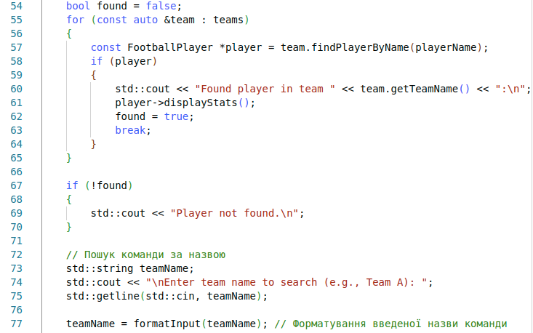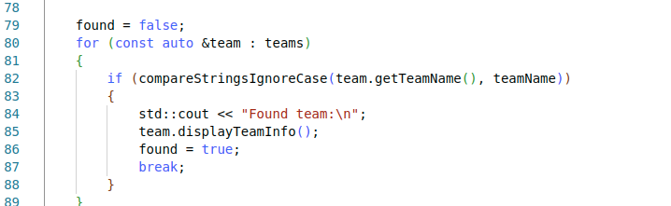

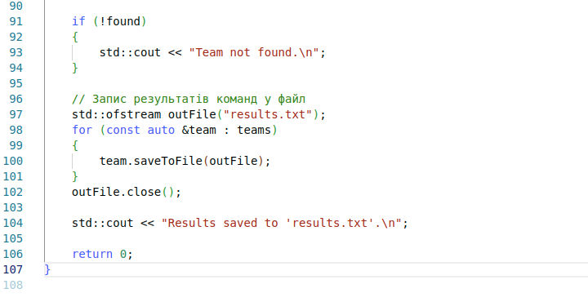Виконуємо компіляцію програми і запуск для виведення результатів програми:

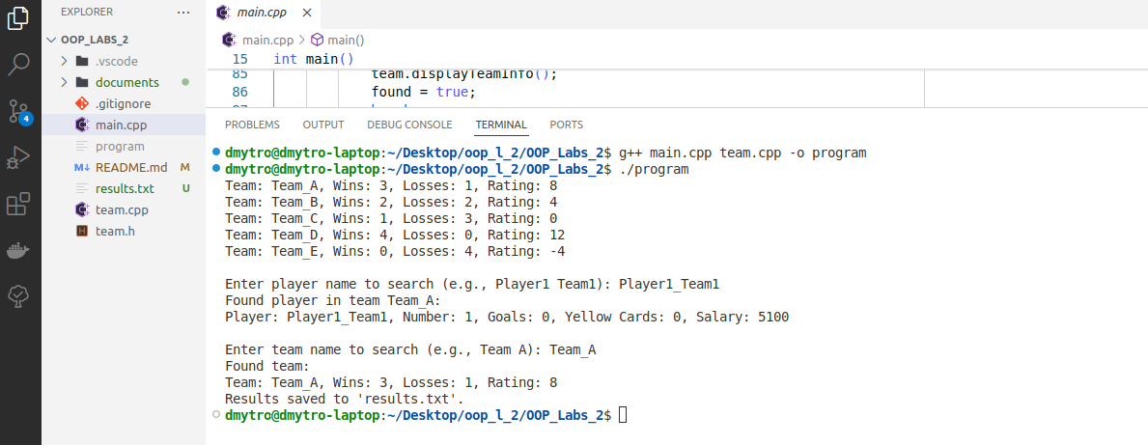

як можна побачити з результатів програма виводить турнірну таблицю зформовану на основі тестових данних переданих нами у файлі main.cpp після чого запитує ввід інформації від користувача (Ім’я гравця), після вводу імені футболіста програма повертає інформацію про гравця, за таким принципом далі відбувається запит інформації про команду і вивід результатів. На завершення програма зберігає рузультати в файлі “results.txt” в поточному каталозі.

Висновки:

У ході виконання лабораторної роботи я навчився створювати класи та їх методи в мові програмування C++, опрацював такі важливі аспекти ООП, як інкапсуляція, робота з об'єктами та методами класів. Також здобув досвід роботи з динамічною пам'яттю за допомогою операторів new і delete, а також навчився реалізовувати взаємодію об'єктів між класами та зберігати результати в файли.